Bogotá 09 de Febrero de 2016

Empresa: SENA

Atén. A quien corresponda.

Respecto a las inquietudes de la Dra. Chaguendo se generan los siguientes comentarios:

1. **“No es un equipo de fábrica, es hechizo por la forma de la soldadura que en sus terminaciones es ordinaria y los accesorios se pueden despegar por la presión que ejerce el equipo”**
2. Con respecto al punto 2, favor aclarar a que se refiere en cuanto a **"La puerta está totalmente descuadrada con el orificio en el que debía estar, ya que este se encuentra hundido"**. Si es posible adjuntar imágenes acerca de este comentario o realizar un informe más completo ya que este punto no es claro.
3. Con respecto al punto 3, favor aclarar a que se refiere en cuanto a **" Las manijas de la puerta no calzan deberían ser aceitadas o engrasadas para que la manipulación sea mejor."**. Si es posible adjuntar imágenes acerca de este comentario o realizar un informe más completo ya que este punto no es claro.
4. **“Los manómetros no son del material ideal es simplemente papel lo que indica que no están calibrados y no son den del material acorde”:** En cuanto a lo que se refiere de los manómetros, tendrían que remitirse a nuestro proveedor de sistemas de medición, el cual nos entrega el informe de calibración y validación de los manómetros que se adjunta con este informe.
5. **“El tamaño del equipo es un riesgo altísimo para los operarios del laboratorio (ese tamaño se utilizaba hace como 20 años, no es funcional en una palabra es catastrófico).”:** Desde el principio de la negociación, se aclaró que la autoclave era de un tamaño robusto y se sugirió que fuera de tipo horizontal. De igual forma comparando el tamaño de la autoclave con equipos importados del mismo volumen tales como Systec se aprecia que la diferencia en altura es de tan solo 13.5 cm.
6. **“Por ser hechizo no clasifica ni como automático ni digital, es una olla a presión manual.”:** Favor aclarar si la Dra. Chaguendo no observo detalladamente la máquina, ya que esta tiene el panel de control digital ubicado en la parte derecha del equipo (ver Figura 1).

**Figura 1. Autoclave Vertical Digital marca JP Inglobal**

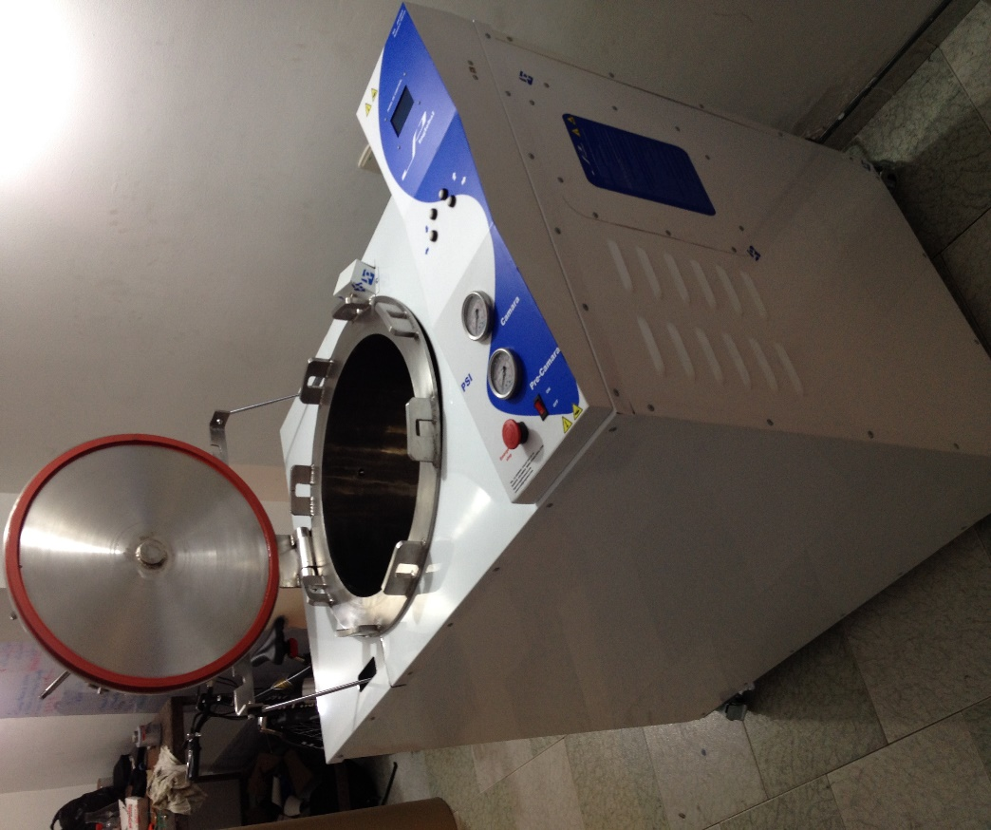

Interruptor de puerta.

Manómetro marca Ritherm (Cámara)

Display Grafico Azul de 128X64 pixeles.

Manómetro marca Ritherm (Pre-Cámara)

Conexión USB para conexión a Software de Mantenimiento.

Pulsador Parada de Emergencia.

Teclado.

Interruptor ON-OFF

En cuanto a **“es una olla de presión manual”**, vale la pena aclarar que este no es un equipo para preparar alimentos ni tampoco es comparable con Autoclaves tipo olla, las cuales son equipos semiautomáticos. Esta autoclave cuenta con un sistema de control difuso totalmente automático, el cual mantiene la temperatura de esterilización durante el tiempo programado, además de ofrecer la versatilidad de ser ajustado y verificado vía USB, mediante un software especialmente diseñado para este equipo (ver Figura 2.), el cual permite monitorear y configurar parámetros de funcionamiento del equipo tales como:

* Temperatura interna de la Cámara.
* Presión de la Cámara.
* Niveles de agua del generador de vapor.
* Momento del proceso en el que se encuentra.
* Tiempo de esterilización programado y tiempo de esterilización actual.
* Tiempo de secado programado y tiempo de secado actual (Depende del ciclo seleccionado).
* Niveles de desfogue ajustables de 1-6.

**Figura 2. Software**

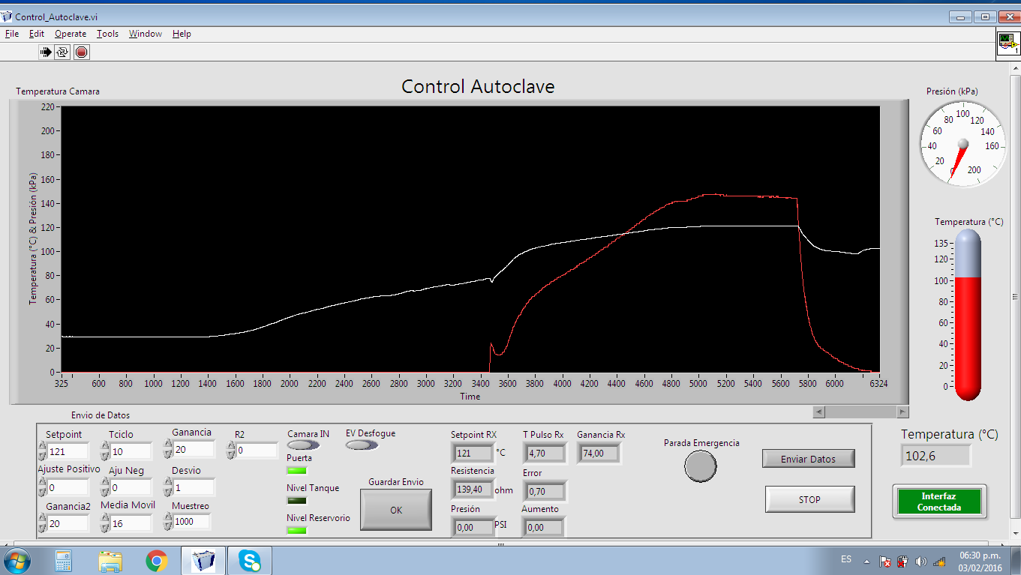

**Figura 3. Autoclave en proceso de Calentamiento**

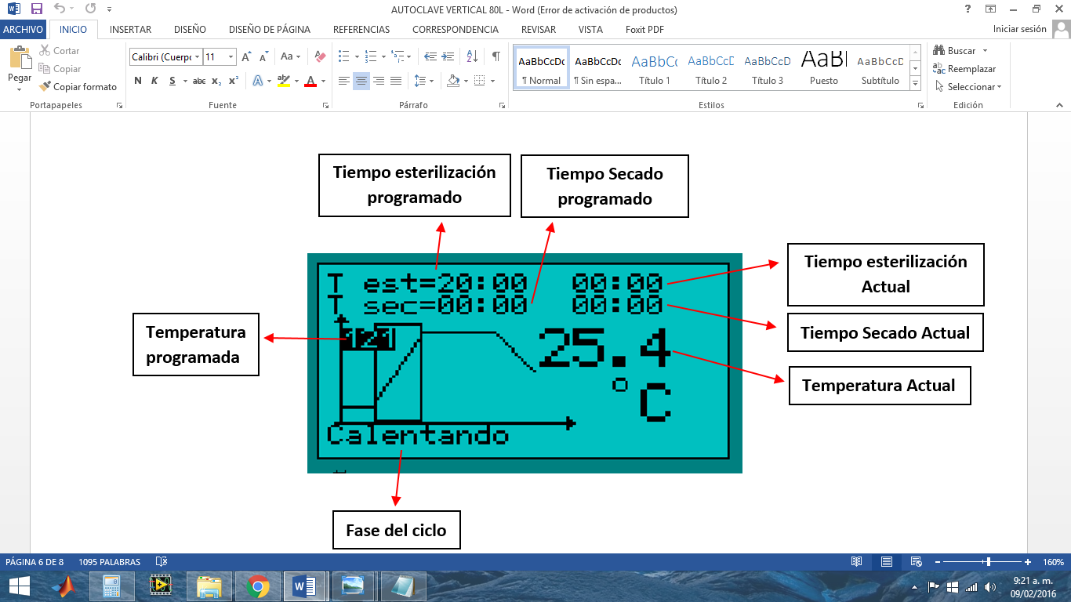

1. “**Anexo un equipo que es vertical,  mide un metro aproximadamente y es digital, si observan la diferencia es notoria el panel es  un controlador digital.”**En cuanto a la imagen anexada por la Dra. Chaguendo (ver Figura 4), vale la pena mencionar que la autoclave que describe, es una autoclave de 50 L y la solicitada es una Autoclave de 150L, tres veces el volumen de la autoclave de la Figura 4. Además el panel de control que tiene es análogo.

**Figura 4. Especificaciones de Autoclave anexada por la Dra. Chaguendo**

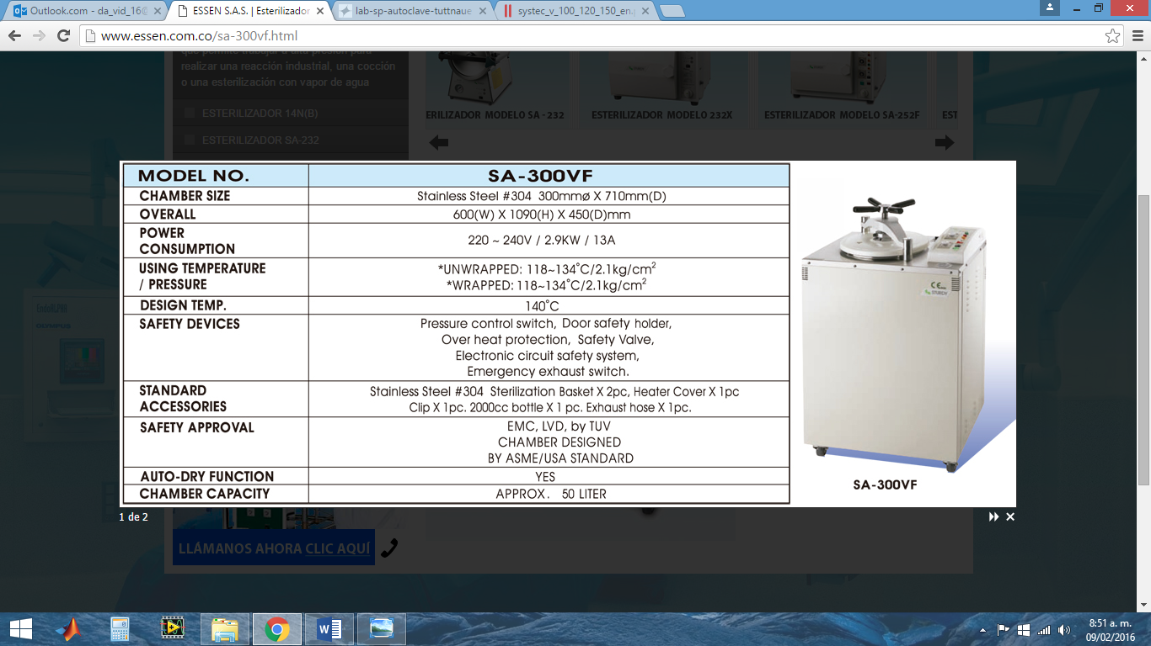

Fuente: http://www.essen.com.co/sa-300vf.html

Cordial y atentamente,

# JP

# Ingeniero

Tel. 6028502

Calle 93 Número 46-44 Bogotá-Colombia [www.jpinglobal.com](http://www.jpinglobal.com/)comercial@jpinglobal.com